**Sistema On-grid, Conectado Direto Rede elétrica.**

**Energia solar fotovoltaica** é a energia obtida através da conversão da luz solar em eletricidade através de células fotovoltaicas, contidas nos módulos fotovoltaicos. No caso dos sistemas conectados à rede elétrica, a energia gerada através dos módulos solares, representa uma fonte de energia complementar à ...

Energia da distribuidora ao qual o usuário está conectado são sistemas que geralmente não utilizam armazenamento de energia, pois toda energia gerada pelos módulos solares fotovoltaicos (durante o dia), é entregue à rede elétrica instantaneamente.  
O Inversor solar, é instalado entre o sistema gerador fotovoltaico e o ponto de fornecimento à rede, ele recebe a energia gerada pelos módulos fotovoltaicos em corrente contínua e converte em energia alternada, sincronizando e injetando na rede elétrica.  
  
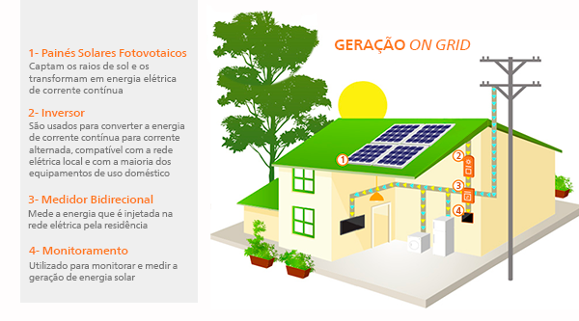

A energia solar fotovoltaica gerada não é destinada a uma carga específica, abastecendo toda a residência juntamente com a rede elétrica da distribuidora. Quando a geração solar fotovoltaica é superior à demanda, o sistema devolve a energia para rede, no sentido contrário, para ser utilizada por outros consumidores, automaticamente sem intervenção e seguindo normas de segurança.  
Quando a geração solar fotovoltaica é inferior à demanda, ou no período noturno, a diferença de energia é suprida automaticamente pela energia elétrica da distribuidora.

O **Sistema fotovoltaico** conectado à rede é sincronizado com a energia elétrica da distribuidora, assim, quando falta energia da distribuidora, por questões de segurança,

O sistema fotovoltaico se desliga automaticamente.

Objetivo: Redução da dependência e consumo da energia elétrica da distribuidora, substituindo-a por uma fonte de energia limpa, gratuita e inesgotável.

**Sistema Off-grid**

Já os sistemas isolados ou **Off Grid** são caracterizados por não estarem conectados à rede elétrica. Esse sistema é utilizado para uso local e específico, abastecendo diretamente os aparelhos que utilizarão a energia.

Esta solução é bastante utilizada em locais remotos que não possuem ligação com distribuidoras de energia. Aqui, a energia produzida é armazenada em baterias e não na rede elétrica. Essas baterias garantem o abastecimento em períodos sem sol.

